TEMAT: Scratch – rysuj z Mruczkiem
Każdy duszek w środowisku Scratch potrafi rysować. Służy mu do tego pisak, który można podnieść lub opuścić. Podczas przemieszczania się po scenie z opuszczonym pisakiem duszek rysuje kreskę. Kolor i rozmiar pisaka można ustalać.
Oto najważniejsze bloki odpowiadające za rysowanie.
Wyczyść wszystkie rysunki na scenie.
Opuść pisak (duszek będzie rysował kreskę podczas przemieszczania się po scenie).
Podnieś pisak (duszek nie będzie rysował podczas przemieszczania się po scenie).
Ustal kolor pisaka na taki, jaki został ustawiony w kwadracie tego bloku (aby wybrać kolor, należy kliknąć kwadrat umieszczony na bloku, a następnie – jeden z kolorów wyświetlonych na ekranie).
Ustal kolor pisaka za pomocą liczb od 0 (kolor czerwony) do 200.
Ustal grubość pisaka (domyślna wartość to 1).
- Zacznij od ułożenia pomocniczego skryptu, aby sprawdzić, jak przebiega rysowanie kreski pisakiem.
Po kliknięciu tego zestawu bloków duszek przesunie się o 100 kroków i narysuje kreskę o długości 100, ponieważ ma opuszczony pisak.
- Ułóż skrypt zielonej flagi, w którym ustalisz warunki początkowe, czyli przeniesiesz duszka w takie miejsce, aby wykorzystał do rysowania cały obszar sceny oraz wyczyścisz ekran.
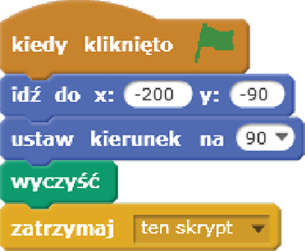

Zabawa z tęczą
Na początku pobawisz się kolorami. Numery kolorów pisaka przyjmują wartości od 0 do 200. Wiesz już, że numer 0 to kolor czerwony. A jakie są pozostałe kolory?
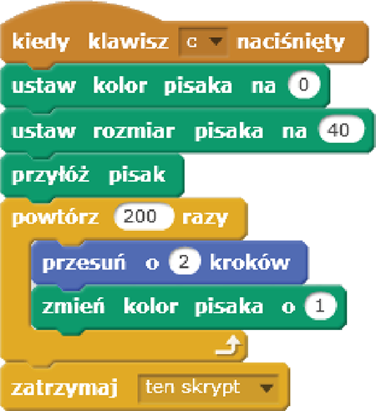
- Ułóż skrypt, w którym po naciśnięciu klawisza C duszek rysuje na scenie tęczową kreskę.

Kolory tęczy są następujące: czerwony, pomarańczowy, żółty, zielony, niebieski, granatowy i fioletowy.
- Samodzielnie napisz skrypt, w wyniku którego duszek narysuje kreski o poniższych kolorach.

Przerywane kreski
A teraz narysujesz z duszkiem na ekranie pięć kresek, takich jak na poniższym rysunku. Każda kreska ma długość 50 kroków, a odstęp między nimi wynosi 30.
- Zastosuj w skrypcie zdarzenie – naciśnięcie klawisza A wprawia w ruch duszka rysującego i przerywającego rysowanie.
- Ustal wybrany kolor kreski, korzystając z bloku zawierającego kwadrat. Pamiętaj o opuszczeniu i podniesieniu pisaka w odpowiednim momencie.
- Użyj bloku powtarzania, ponieważ wszystkie kreski i odstępy są jednakowe.
Twój skrypt może wyglądać tak, jak przedstawiony poniżej.
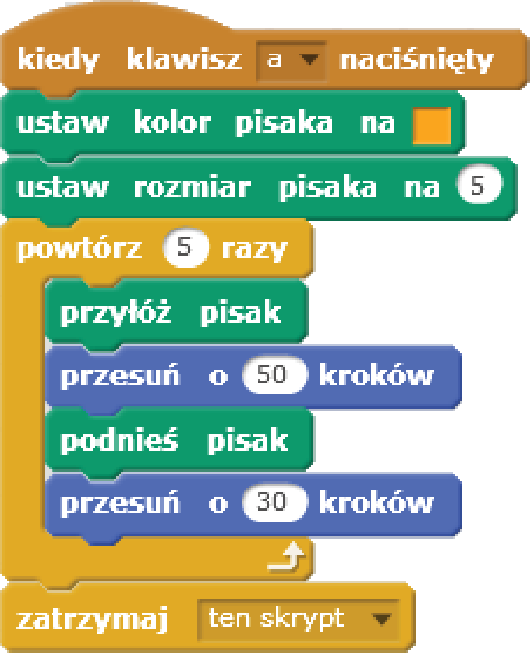

Kwadrat na scenie
- Ułóż skrypt rysowania kwadratu za pomocą bloku powtórz.
- Niech duszek rysuje kwadrat po naciśnięciu klawisza K.
- Tym razem wykorzystaj kolor losowy pisaka. Wiesz, że numery kolorów zmieniają się od 0 do 200 – zamiast numeru koloru wstaw losowanie liczby z takiego zakresu.
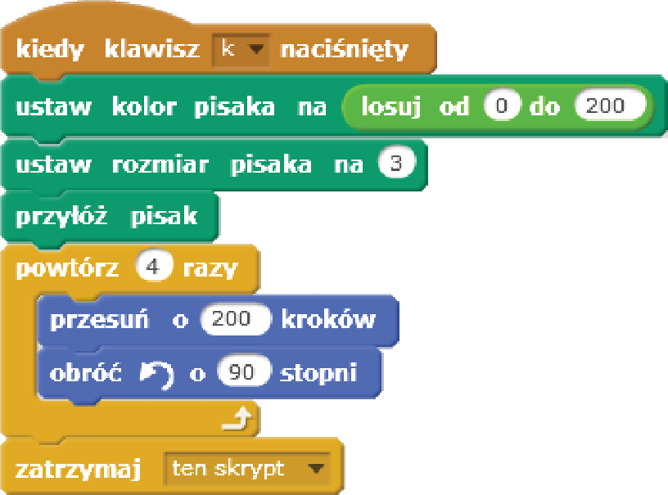

- Ułóż skrypty rysowania schodów, takich jak poniżej. Dobierz odpowiedni rozmiar schodów, aby cały rysunek zmieścił się na ekranie.
- Ułóż skrypty rysowania podium, takiego jak poniżej. Dobierz odpowiedni rozmiar elementów podium, aby cały rysunek zmieścił się na ekranie.
UWAGA. Można ułożyć skrypty bez Scratcha tylko polecenia w blokach zapisac na kartce i wysłać do nauczyciela

